CP2 - CI/CD com GitHub Actions e Argo CD
Relatorio de entrega
Integrantes:
Edmario Santos - RM565486
Kaue Lima - RM562071
Repositorio GitHub: https://github.com/edmariosantos92/cp2-cicd-argocd
Ambiente utilizado: Minikube local (driver Docker), Windows 11
Data: 21/09/2026

1. Ambiente utilizado
Foi utilizado um cluster Kubernetes local criado com Minikube (driver docker), rodando em uma maquina Windows 11 com Docker Desktop. Essa opcao foi escolhida por nao exigir conta em nuvem, permitindo reproduzir o fluxo completo de CI/CD e GitOps localmente. A aplicacao foi exposta atraves de NodePort, acessado via 'minikube service'.

2. Funcao do GitHub Actions
O GitHub Actions e responsavel pela parte de Integracao Continua (CI) do fluxo: a cada push que altera a pasta app/ (codigo da aplicacao), um workflow (.github/workflows/ci.yml) e disparado automaticamente. Esse workflow faz o checkout do codigo, builda a imagem Docker da aplicacao, autentica no GitHub Container Registry (ghcr.io) usando o token automatico do proprio Actions (GITHUB_TOKEN), publica a imagem com duas tags (o SHA curto do commit e 'latest'), e por fim atualiza a tag da imagem dentro do manifesto k8s/deployment.yaml, commitando essa mudanca de volta no repositorio.

3. Container Registry utilizado
Foi utilizado o GitHub Container Registry (ghcr.io), pela integracao nativa com o GitHub Actions (autenticacao automatica via GITHUB_TOKEN, sem necessidade de criar credenciais/secrets manualmente) e por herdar a visibilidade publica do repositorio, dispensando configuracao de imagePullSecrets no cluster.

4. Funcao do Argo CD
O Argo CD e responsavel pela parte de Entrega/Implantacao Continua (CD): ele monitora continuamente a pasta k8s/ do repositorio Git e mantem o estado do cluster Kubernetes sincronizado com o que esta declarado nos manifestos daquela pasta. Foi configurado com sincronizacao automatica (syncPolicy.automated), incluindo 'selfHeal' (reverte qualquer mudanca manual feita direto no cluster) e 'prune' (remove recursos que saem do repositorio). Assim, nenhum 'kubectl apply' manual e necessario apos a configuracao inicial - o Argo CD aplica sozinho qualquer mudanca commitada em k8s/.

5. O que significa GitOps
GitOps e uma pratica de operacao de infraestrutura e aplicacoes em que o repositorio Git e a unica fonte de verdade (single source of truth) do estado desejado do sistema. Em vez de aplicar mudancas diretamente no cluster, todas as alteracoes sao feitas via commits/pull requests no Git, e um agente (no caso, o Argo CD) observa o repositorio e reconcilia automaticamente o estado real do cluster com o estado declarado nos manifestos versionados. Isso traz rastreabilidade (todo o historico de mudancas fica no Git), reversibilidade (um rollback e apenas um 'git revert') e auditoria.

6. Diferenca entre CI e CD nesta atividade
CI (Integracao Continua) e feito pelo GitHub Actions: cobre a parte de build e publicacao - compilar a aplicacao em uma imagem Docker, testar (nesta atividade, validar que o build/publish funcionam) e publicar essa imagem em um registry, alem de atualizar a referencia da imagem no manifesto. CD (Entrega/Implantacao Continua) e feito pelo Argo CD: cobre a parte de deploy - detectar que o manifesto no Git mudou e aplicar essa mudanca no cluster Kubernetes real, garantindo que o ambiente rodando sempre reflita o que esta declarado no repositorio. Ou seja, o CI termina quando a imagem esta publicada e o manifesto atualizado no Git; o CD comeca a partir dali, levando essa mudanca ate o cluster.

7. O que aconteceu depois que a alteracao foi enviada ao GitHub
Ao dar 'git push' com a alteracao (versao da aplicacao de 1.0.0 para 1.1.0 e mudanca da cor de fundo), o GitHub Actions detectou o push na branch main tocando a pasta app/ e disparou o workflow de CI automaticamente. O workflow buildou uma nova imagem Docker, publicou no GHCR com uma nova tag baseada no SHA do commit, e commitou de volta a atualizacao da tag no k8s/deployment.yaml. O Argo CD, monitorando o repositorio, detectou que o manifesto mudou, marcou a aplicacao como 'OutOfSync' e, gracas a sincronizacao automatica configurada, aplicou a mudanca sozinho: um novo Pod foi criado com a nova imagem e o Pod antigo foi removido (rolling update). Poucos segundos depois, a aplicacao acessada pelo navegador ja refletia a nova versao e a nova cor, sem nenhuma intervencao manual no cluster.

8. Dificuldades encontradas e solucoes
Visibilidade do pacote no GHCR: havia a expectativa de precisar tornar o pacote publico manualmente nas configuracoes do GitHub, mas ao publicar a imagem pela primeira vez o pacote ja herdou a visibilidade publica do repositorio automaticamente, entao nenhuma acao adicional foi necessaria.
CRD do Argo CD excedendo limite de anotacoes do kubectl: a instalacao padrao do Argo CD via 'kubectl apply' falhou em uma das CustomResourceDefinitions com o erro 'annotations: Too long'. A solucao foi reaplicar a instalacao usando 'kubectl apply --server-side', que evita a anotacao last-applied-configuration responsavel pelo limite.
Variaveis de ambiente sobrescrevendo a versao da imagem: na primeira tentativa de demonstrar a atualizacao automatica, o manifesto k8s/deployment.yaml fixava APP_VERSION e APP_COLOR como variaveis de ambiente do container, o que sobrescrevia os valores definidos dentro da propria imagem Docker (lidos do package.json/server.js). Isso fazia a aplicacao continuar mostrando a versao antiga mesmo apos o deploy da nova imagem. A correcao foi remover essas variaveis fixas do manifesto, deixando a aplicacao usar os valores definidos na imagem publicada - e assim demonstrar de fato o efeito do pipeline.
Certificado autoassinado do Argo CD: o acesso a interface web do Argo CD via 'https://localhost:8080' exibia um aviso de conexao insegura por usar certificado autoassinado, exigindo confirmacao manual no navegador para prosseguir (comportamento esperado em ambiente local sem certificado valido).

Evidencias
Capturas de tela e saidas de comando organizadas na ordem do fluxo executado.

1. Cluster Kubernetes funcionando
kubectl get nodes / cluster-info - node minikube em Ready
$ kubectl get nodes
NAME STATUS ROLES AGE VERSION
minikube Ready control-plane 14m v1.37.0

$ kubectl cluster-info
Kubernetes control plane is running at https://127.0.0.1:50270
CoreDNS is running at https://127.0.0.1:50270/api/v1/namespaces/kube-system/services/kube-dns:dns/proxy

To further debug and diagnose cluster problems, use 'kubectl cluster-info dump'.

2. Repositorio GitHub
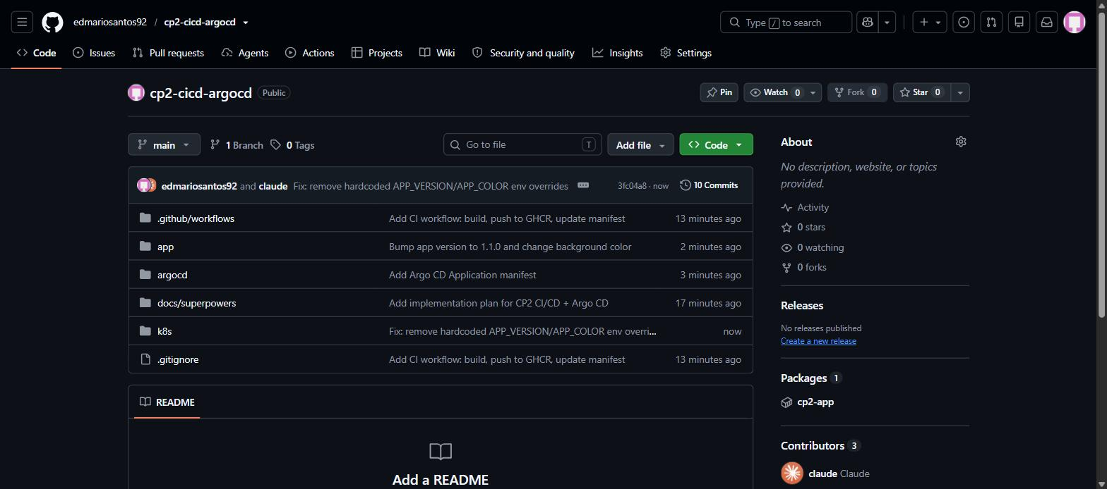
Repositorio edmariosantos92/cp2-cicd-argocd com app/, k8s/ e .github/workflows/

3. Pipeline do GitHub Actions
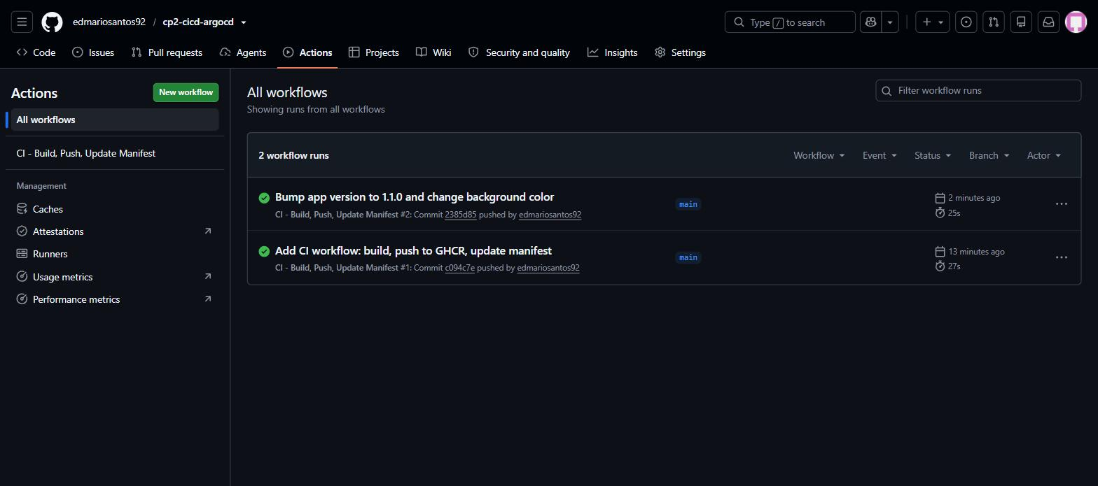
Lista de execucoes do workflow CI - Build, Push, Update Manifest

4. Pipeline executada com sucesso
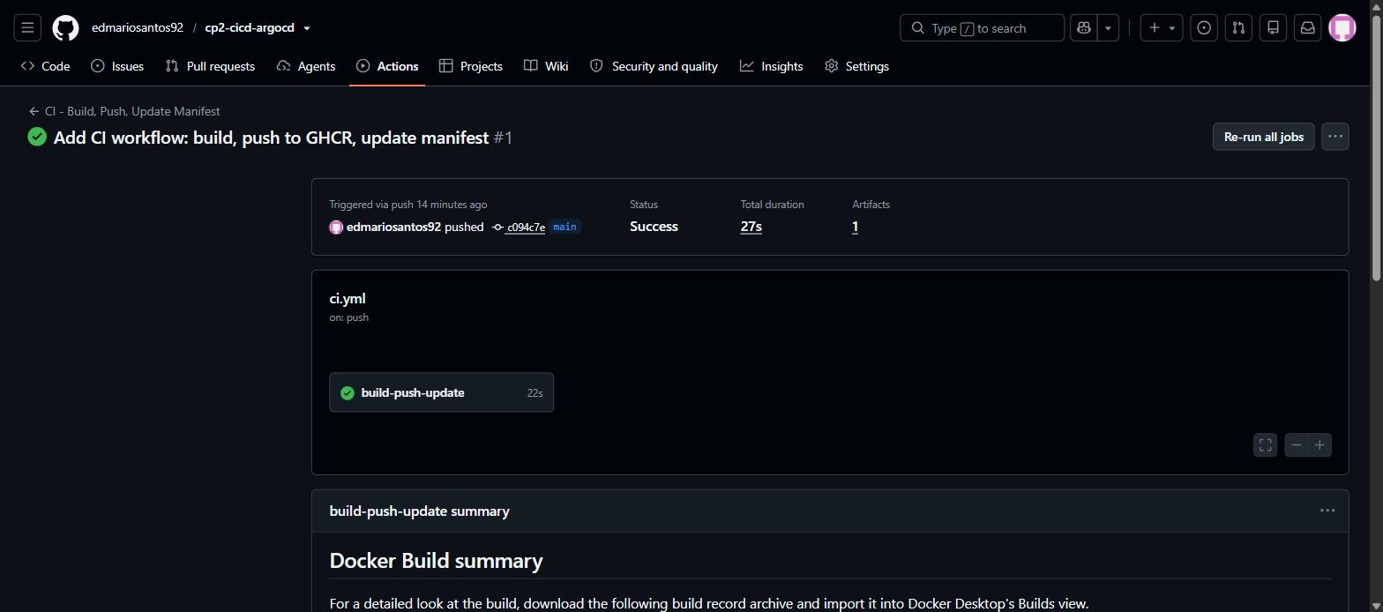
Primeira execucao do pipeline, status Success

5. Imagem publicada no Container Registry
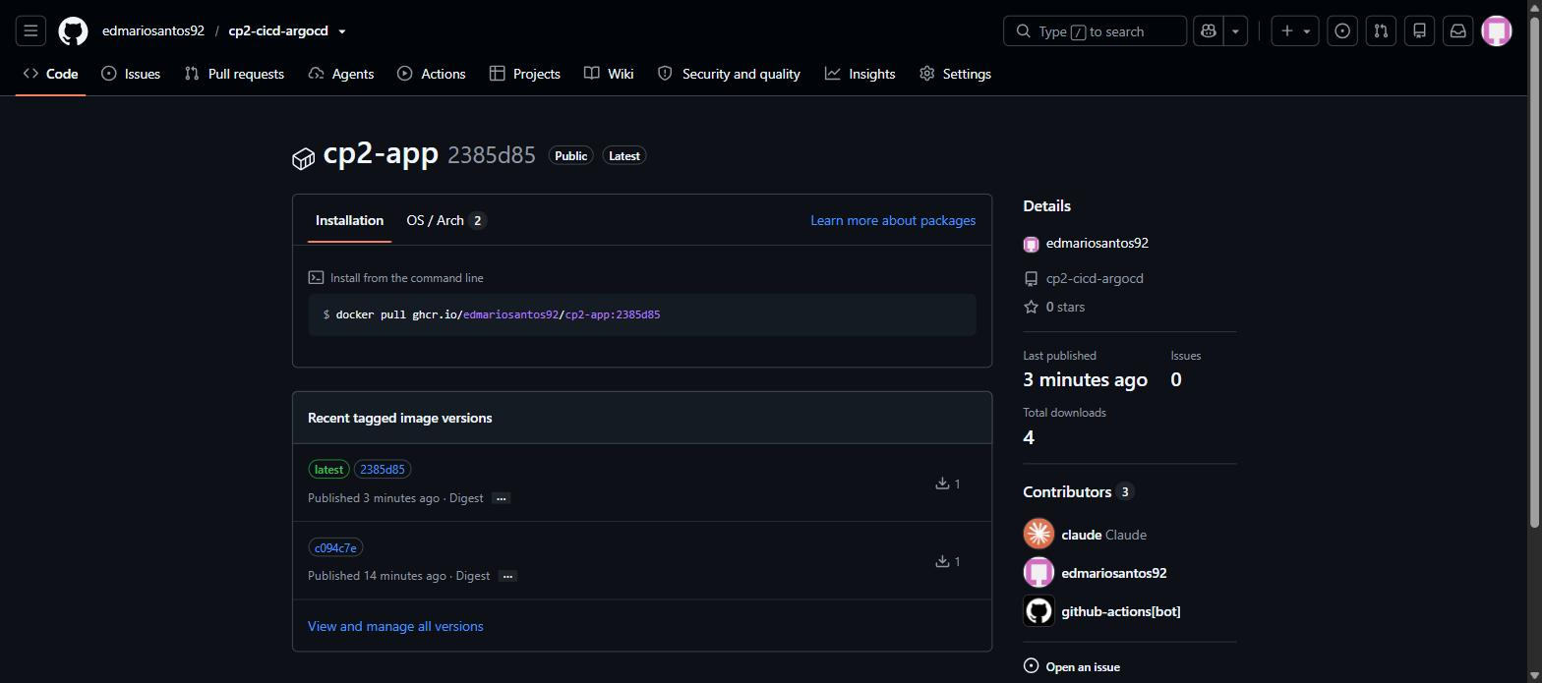
Pacote cp2-app publicado no GHCR, publico, com tags latest e por SHA

6. Argo CD instalado e funcionando
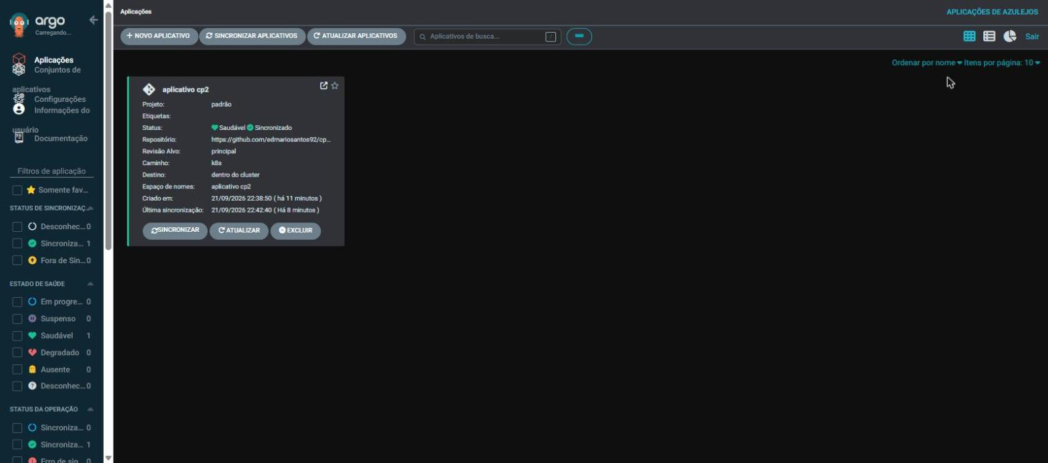
Interface do Argo CD, aplicacao cp2-app Saudavel e Sincronizada

7. Aplicacao cadastrada e sincronizada no Argo CD
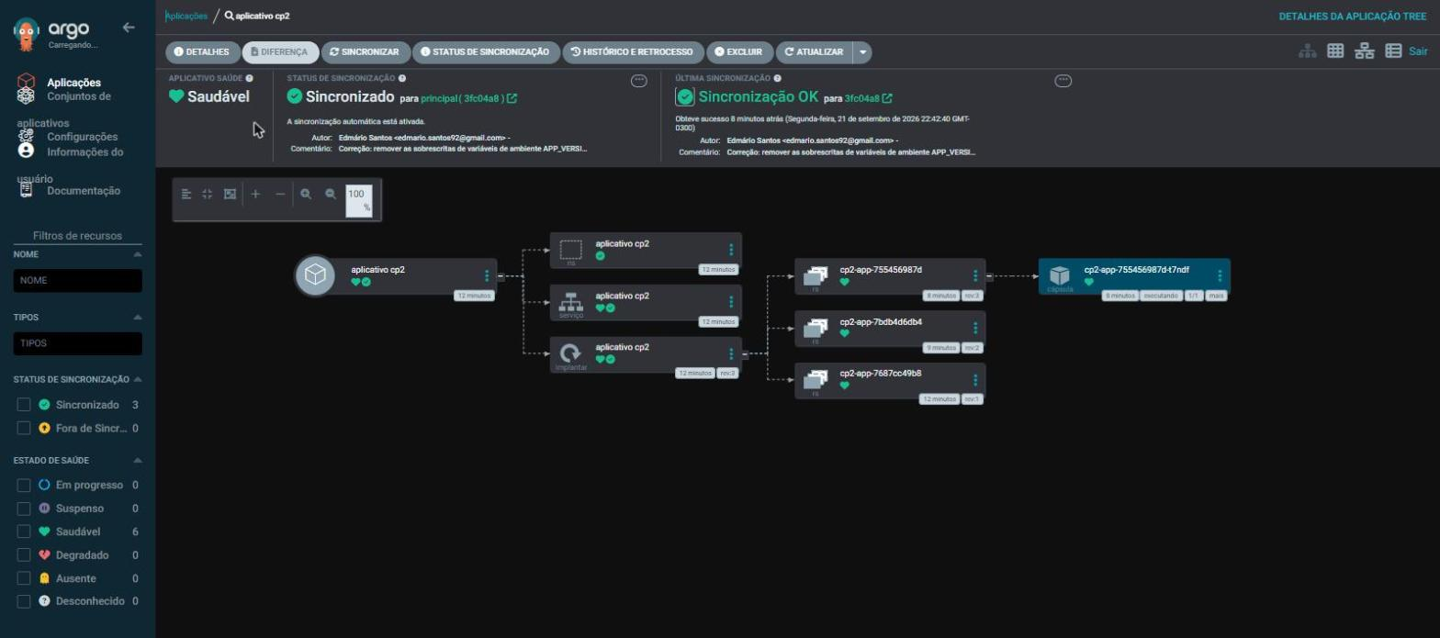
Arvore de recursos: Namespace, Service e Deployment sincronizados

8. Pods e servicos da aplicacao no Kubernetes
kubectl get pods/svc -n cp2-app - pod Running e Service NodePort
$ kubectl get pods -n cp2-app -o wide
NAME READY STATUS RESTARTS AGE IP NODE NOMINATED NODE READINESS GATES
cp2-app-755456987d-t7ndf 1/1 Running 0 8m2s 10.244.0.12 minikube <none> <none>

$ kubectl get svc -n cp2-app
NAME TYPE CLUSTER-IP EXTERNAL-IP PORT(S) AGE
cp2-app NodePort 10.100.2.211 <none> 80:30371/TCP 11m

9. Aplicacao funcionando antes da alteracao
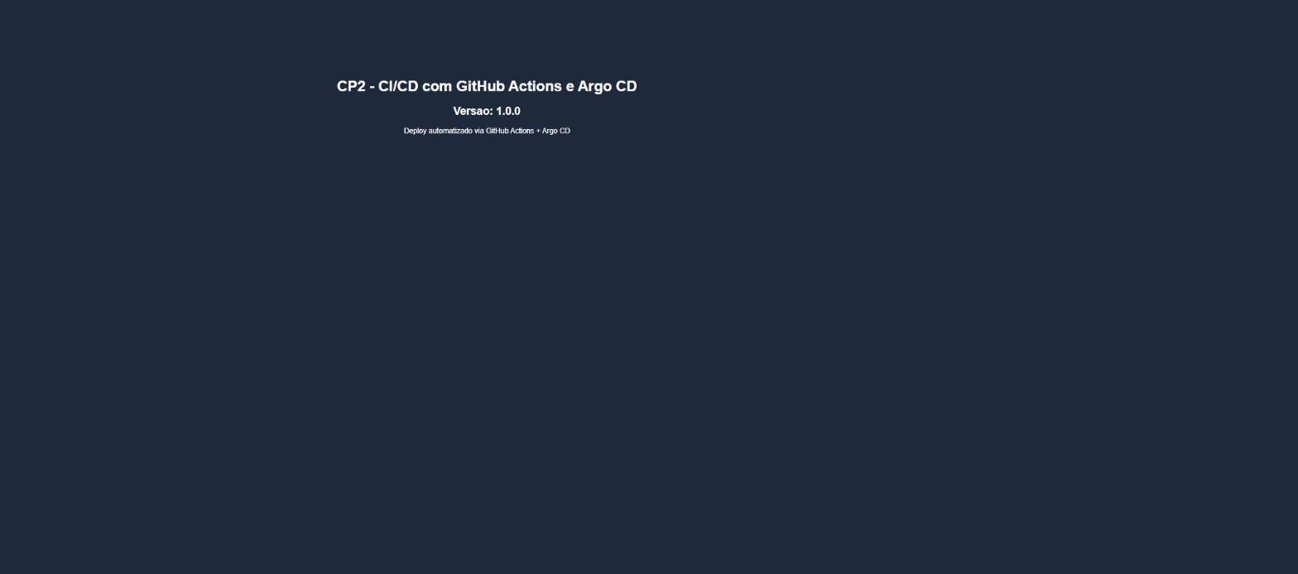
Versao 1.0.0, fundo escuro (estado inicial)

10. Nova execucao da pipeline apos a alteracao
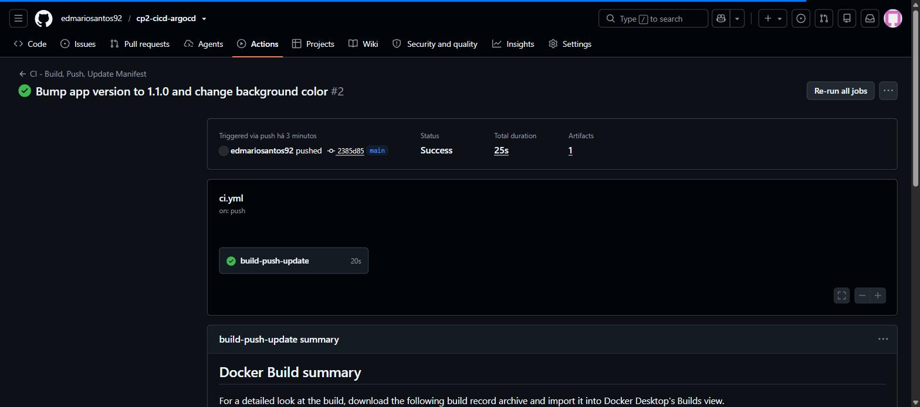
Segunda execucao do pipeline, disparada pelo bump de versao, Success

11. Atualizacao realizada pelo Argo CD
Aplicacao re-sincronizada automaticamente para a nova revisao do Git

12. Aplicacao funcionando com a nova versao
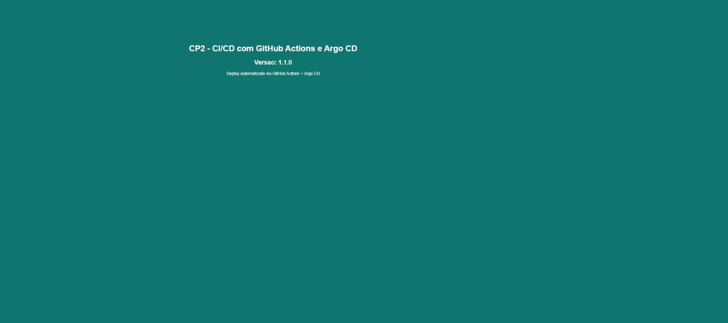
Versao 1.1.0, fundo teal (estado apos deploy automatico)

Conclusao
A atividade permitiu configurar, de ponta a ponta, um fluxo de CI/CD baseado em GitOps: o GitHub Actions cuidando da integracao continua (build e publicacao da imagem) e o Argo CD cuidando da entrega continua (sincronizacao automatica do cluster com o estado declarado no Git). O teste pratico - alterar a versao e a cor da aplicacao, dar push, e observar o pipeline, o registry e o cluster se atualizarem sozinhos - confirmou que o objetivo da atividade foi atingido: uma mudanca de codigo chega ao ambiente em producao (aqui, o cluster local) sem nenhum comando manual de deploy, apenas pela automacao configurada. As dificuldades encontradas (limite de anotacoes do kubectl, variaveis de ambiente sobrescrevendo a imagem) reforcaram na pratica conceitos importantes de Kubernetes e GitOps, como a diferenca entre configuracao da imagem e configuracao do ambiente de execucao.

